**Кружок МЦНМО 23. Раскраски 27.03.2025**

1. Кубики куба 3×3×3 покрасили в шахматном порядке так, что угловые кубики оказались чёрными. Какого цвета центральный кубик? Ответьте на этот вопрос для случая куба 5×5×5, куба 7×7×7. Сколько белых кубиков в каждом слое?
2. Мышка съела угловой чёрный кубик куба 5×5×5, раскрашенного в шахматном порядке. Потом каждый раз съедала соседний с только что съеденным. Всего мышь съела 30 кубиков. Сколько из них белых, а сколько чёрных? Мог ли последний съеденный кубик быть центральным?
3. В каждой клетке доски 5×5 сидит по одному жуку. По команде все жуки переползают на соседнюю по стороне клетку. Докажите, что после этого на какой-то белой клетке окажутся два жука.

 

1. Клетки доски 10*15 покрасили в шахматном порядке. А затем вырезали из полученной доски в каком-то месте четырёхклеточную полоску. Сколько чёрных клеток в оставшейся части доски?
2. Из коврика

 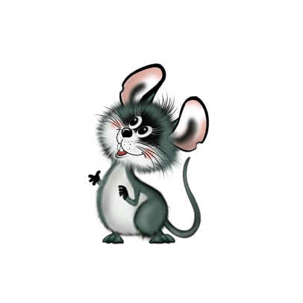

мышь выгрызла 5 двухклеточных прямоугольных дырок. Сколько чёрных и сколько белых клеток в оставшейся части коврика?

1. Из доски



Мышь выгрызла дырку в виде полоски 1×3 клетки. Сколько могло остаться зелёных клеток? А если она выгрызла 7 таких полосок? А 15?

1. Мышь выгрызла одну центральную клетку из коврика в задаче 5. Можно ли оставшуюся часть разрезать на прямоугольники 1×2?
2. Из доски в задаче 6 вырезали одну зелёную клетку. Можно ли оставшуюся часть разрезать на полоски 1×3?
3. Можно ли доску 8×8 с вырезанной угловой клеткой разрезать на полоски 1×3?
4. Можно ли «лодку», изображенную на рисунке ниже, разрезать на доминошки?



1. Можно ли фигуру, изображенную на рисунке ниже, распилить на доминошки? Какое наибольшее количество доминошек можно выпилить из данной фигуры?



1. Раскрасьте клетки квадрата 10×10 в четыре цвета так, чтобы любая полоска из 4 клеток занимала клетки всех четырёх цветов.
2. Какое наибольшее количество полосок 1×4 можно вырезать из доски 10×10?
3. У бабушки была клетчатая тряпочка (см. рисунок). Однажды она захотела сшить из неё подстилку коту в виде квадрата размером 5×5. Бабушка разрезала тряпочку на три части и сшила из них квадратный коврик, также раскрашенный в шахматном порядке. Покажите, как она могла это сделать (у тряпочки одна сторона – лицевая, а другая – изнаночная, то есть части можно поворачивать, но нельзя переворачивать).

